Отличия и изменения в версии 8.28 от 27.04.2020 программного комплекса АиТ:\Управление персоналом

АиТ:\Кадровый учет 2
1. Добавлен а проверка при проведении приказов. 2
2. Заполнение данных об отпуске в ШЕ при переводе списком. 3
3. Отзыв приказа о переводе с временной работы на постоянную. 3
4. Добавлена настройка доступа к сведениям о предприятии. 3
АиТ:\Зарплата 5
1. Страховые взносы для страхователей, признаваемых субъектами малого и среднего предпринимательства с 1 апреля 2020 года. 5
2. Добавлена автоматическая замена шкал страховых взносов. 5
3. Перерасчет ВКС ставших налоговыми резидентами. 7
4. Вид дохода для платежных поручений от 21.02.2019 № 12-ФЗ . 8
5. Актуализирован формат электронного отчета для РСВ 11
6. Расчет пособий по временной нетрудоспособности не ниже МРОТ. 11
7. Пособие по карантину в справочнике видов больничных. 12
8. Учет периодов нетрудоспособности по карантину, оплаченных ФСС. 14
9. Реестр для больничных по карантину для сотрудников 65+. 16
АиТ:\Персонифицированный пенсионный учет 18
1. СЗВ-ТД при приеме и увольнении с апреля 2020 года. 18
2. Нумерация сотрудников в просмотре отправленных пачек СЗВ-ТД. 19
3. Добавлена сортировка и поиск по отправленным пачкам в СЗВ-ТД. 19
4. Размер колонок при просмотре мероприятий для СЗВ-ТД. 20
5. Задвоенный СНИЛС в отчетах СЗВ-ТД. 20

АиТ:\Кадровый учет
- Добавлен а проверка при проведении приказов.
При проверке приказа в протокол добавлено предупреждение, выдаваемое в случае
если данные подразделения не передаются в зарплату, то в протокол будет выведено предупреждение:
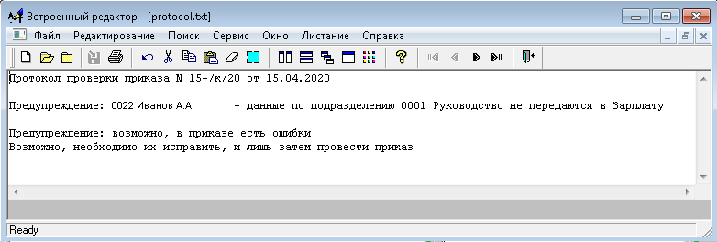

Передача данных по подразделениям настраивается в Штатное расписание -> Структура предприятия -> сведения о подразделении:
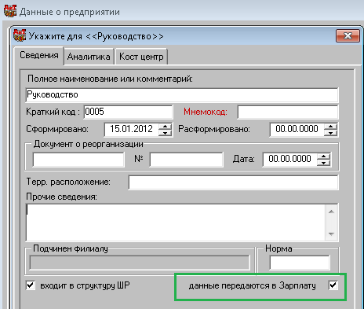

- Заполнение данных об отпуске в ШЕ при переводе списком.
При переводе списком без изменения параметров ШЕ, но с изменением должности или подразделения в новых карточках штатных единиц не заполнялась информация о положенном количестве дней отпуска:
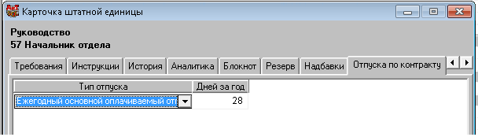
Теперь заполняется.
- Отзыв приказа о переводе с временной работы на постоянную.
Если приказ о переводе временного сотрудника на постоянную работу по какой-либо причине нужно отозвать, то при отзыве приказа не было предусмотрено восстановление данных о временной работе. Теперь при отзыве такого приказа в данных кадровой карточки восстанавливается галочка «временно» и соответствующая дата.
- Добавлена настройка доступа к сведениям о предприятии.
В конфигуратор в настройки модуля Кадры и Зарплата, добавлена настройка дающая доступ к изменению сведений о предприятии.
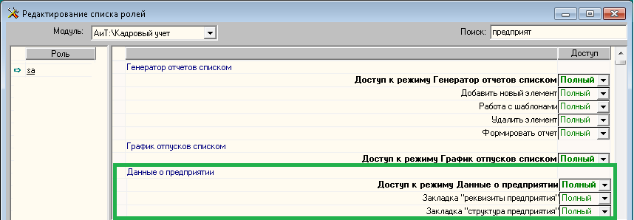
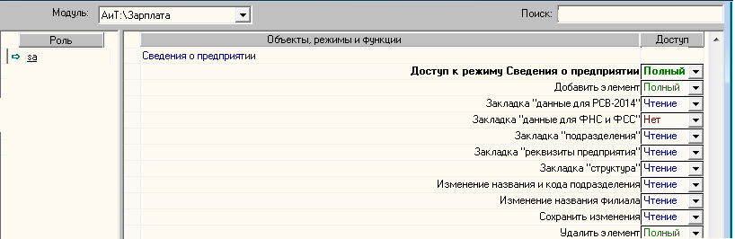

АиТ:\Зарплата
- Страховые взносы для страхователей, признаваемых субъектами малого и среднего предпринимательства с 1 апреля 2020 года.
В соответствии с федеральным законом от 01.04.2020 N 102-ФЗ "О внесении изменений в части первую и вторую Налогового кодекса Российской Федерации и отдельные законодательные акты Российской Федерации" для страхователей, признаваемых субъектами малого и среднего предпринимательства с 1 апреля 2020 года меняется расчет страховых взносов.
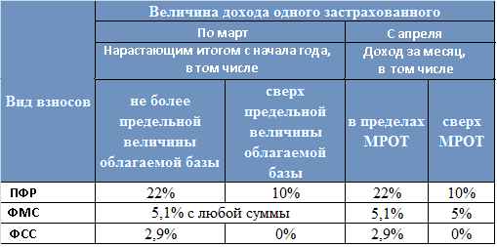
В справочник шкал страховых взносов добавлена галочка «С учетом МРОТ»
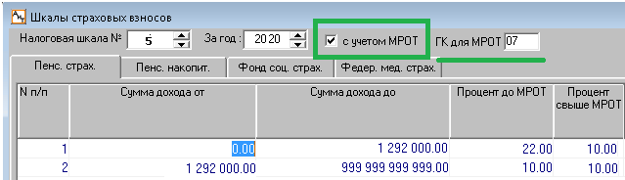 Если галочка установлена, то страховые взносы будут считаться по итогам каждого расчетного месяца в размере до МРОТ и свыше по установленным %
[ГК] – номер глобальной константы, в которой указан размер МРОТ.
Для правильного формирования отчетности надо создать новую шкалу с галочкой МРОТ. Шкала, используемая до марта, должна остаться не изменной.
- Добавлена автоматическая замена шкал страховых взносов.
В режиме Налоговые карточки в «Проверка страховых взносов» добавлена возможность автоматической замены шкалы страховых взносов и пересчета страховых взносов по выбранным сотрудникам..
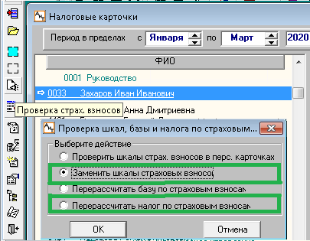

Замена шкал страховых взносов:
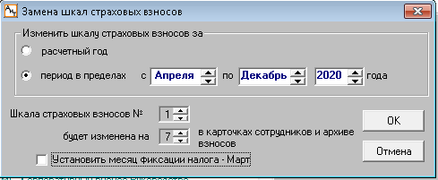
Перед заменой необходимо выбрать нужных сотрудников в списке, перейти в окно «проверка страховых взносов» и нажать «ОК». Шкала будет изменена в персональной карточке сотрудника и в налоговой карточке в указанном периоде.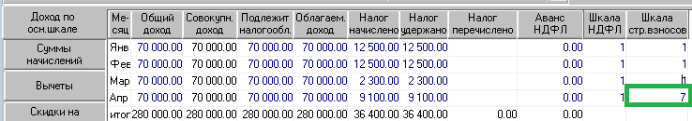

В случае необходимости пересчета страховых взносов можно воспользоваться
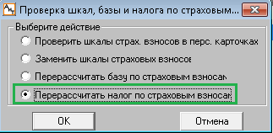
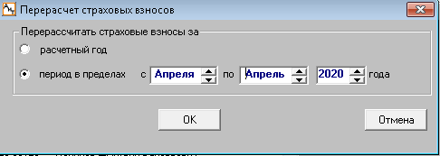
- Перерасчет ВКС ставших налоговыми резидентами.
Добавлена функция в налоговых карточках для переноса доходов ВКС по доп. шкалам в доходы по основной шкале.
Налоговые карточки -> Перенос доп. доходов ВКС
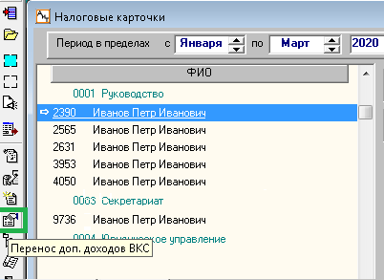

При использовании функции доп. доходы у выделенных высококвалифицированных сотрудников (ВКС) будут перенесены в доходы по основной шкале.
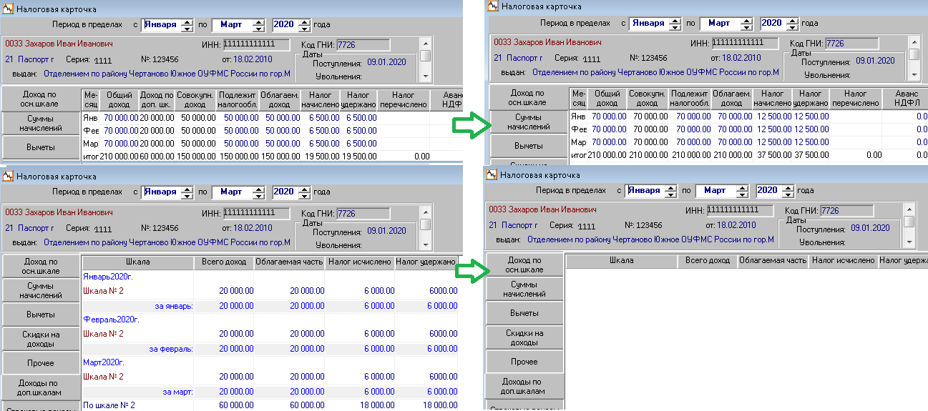
При последующем расчете сотрудника с галочкой «Возврат НДФЛ», налог с доп. доходов будет пересчитан в текущем месяце нарастающим итогом по 13%
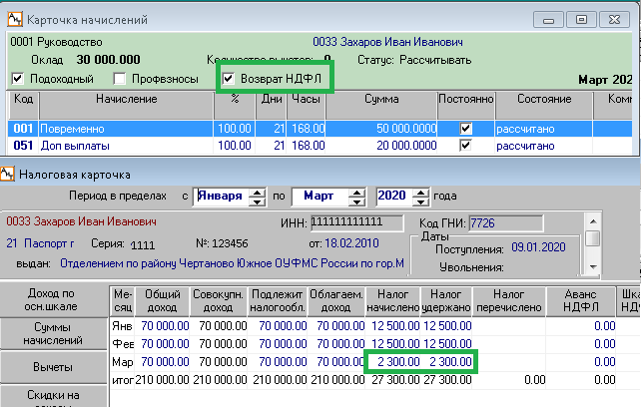
- Вид дохода для платежных поручений от 21.02.2019 № 12-ФЗ .
С 1 июня 2020 года компании и предприниматели при выплате денег сотрудникам будут указывать в платежных поручениях новый реквизит – код вида дохода (Федеральный закон от 21.02.2019 № 12-ФЗ).
Они необходимы для того, чтобы банк увидел доходы, с которых нельзя удерживать долги по исполнительным листам.
В зависимости от вида выплаты сотрудникам и подрядчикам в платежном поручении надо будет ставить один из трех кодов. Виды кодов дохода определены в указании Банка России от 14.10.2019 № 5286-У. Таким образом, с 1 июня 2020 года перечислить одним платежным поручением зарплату и пособия либо компенсации нельзя.

В режим Начисление по документу добавлено поле «Вид дохода для ПП» (платежных поручений):
«1» — зарплата
(при переводе заработной платы и иных доходов, с которых можно удержать часть суммы (ст. 99 закона № 229-ФЗ);)
«2» — нельзя удерживать
(при переводе денежных средств, с которых нельзя производить удержание (ст. 101 закона № 229-ФЗ);)
«3» — нет огранич. по удерж.
( при переводе денежных средств, к которым ограничения не применяются (пп.1 и 4 ч. 1 ст. 101 закона № 229-ФЗ).)

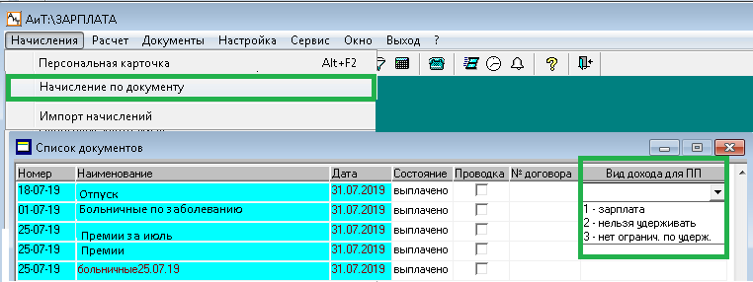
В карточке начислений при добавлении нового начисления и добавлении документа, появилась возможность указать вид дохода для документа.
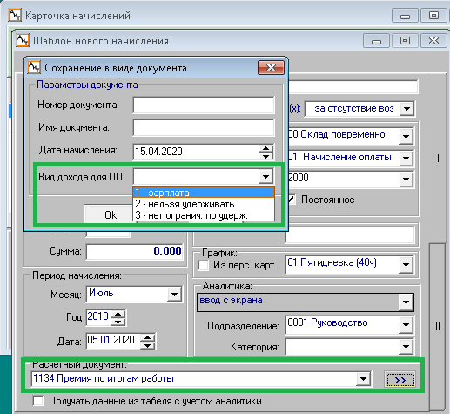
В карточке начислений в выпадающем списке документов и генераторе документов добавлена колонка «Вид дохода»:
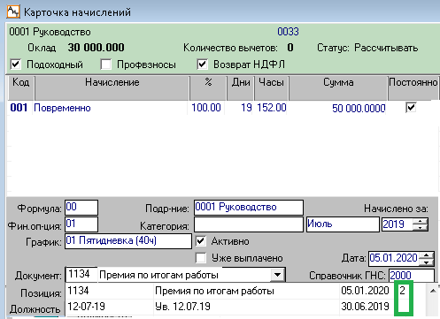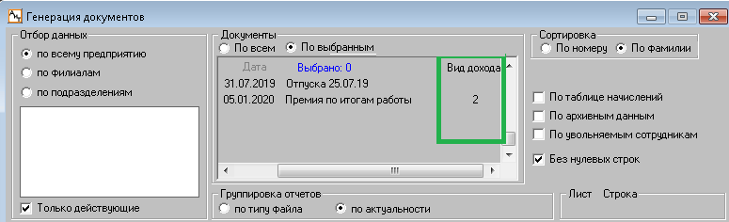
Так же было разработано новое ключевое слово для генератора документов [ВИД_ДОХОДА_ПЛАТ].
В отчет выдается цифровое значение вида документа («1», «2» или «3»)
Если вид ПП не установлен, по умолчанию будет выводиться «1».
Слово действует в шапке, цикле и подвале документа.
- Актуализирован формат электронного отчета для РСВ
В связи с изменением формата электронного файла для РСВ в 2020 году, был доработан xml файл для отчета, изменена структура, добавлены новые теги.
- Расчет пособий по временной нетрудоспособности не ниже МРОТ.
В соответствии с Федеральным законом 104-ФЗ от 01.04.2020г. пособия по временной нетрудоспособности, выплачиваемые застрахованным лицам за периоды нетрудоспособности, приходящиеся на период с 1 апреля по 31 декабря 2020 года включительно, исчисляются с учетом того, что пособие по временной нетрудоспособности в расчете за полный календарный месяц не должно быть ниже минимального размера оплаты труда, установленного федеральным законом.

В окне расчета среднего заработка добавлено колонка «Средняя * %». В ней отражается результат произведения средней суммы на процент.
Если это значение меньше чем размер МРОТ / количество дней в месяце, то средняя будет замена на данные от МРОТ (для апреля 12130/30 = 404.33), а процент на 100.
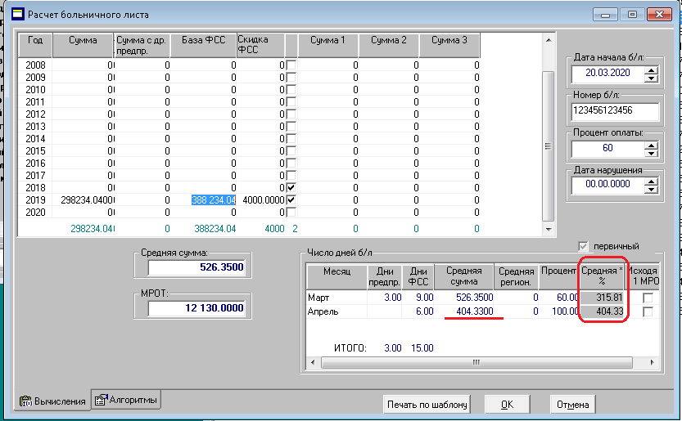
Размер МРОТ берется из Глобальной константы, указанной в настройке алгоритмов (Настройка -> Алгоритмы -> Закладка Больничные):
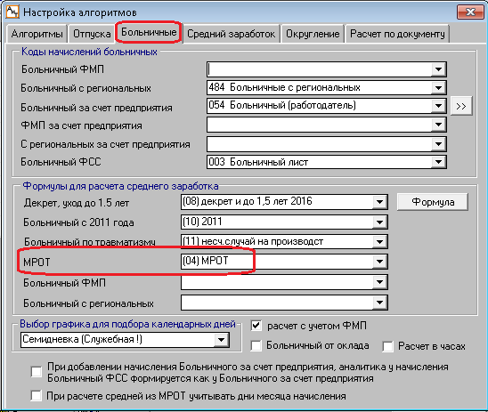

- Пособие по карантину в справочнике видов больничных.
В сложившейся ситуации проверьте наличие больничного по карантину в справочнике видов больничных:
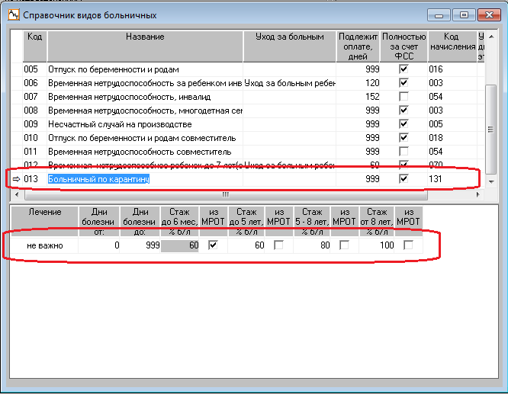

*В модуле Табельный учет, при его использовании для заполнения табельных листов надо настроить:
В справочнике типов времени для Б – больничный на закладке стыковки в блоке «Вид больничного» нажать на кнопку «Добавить»:
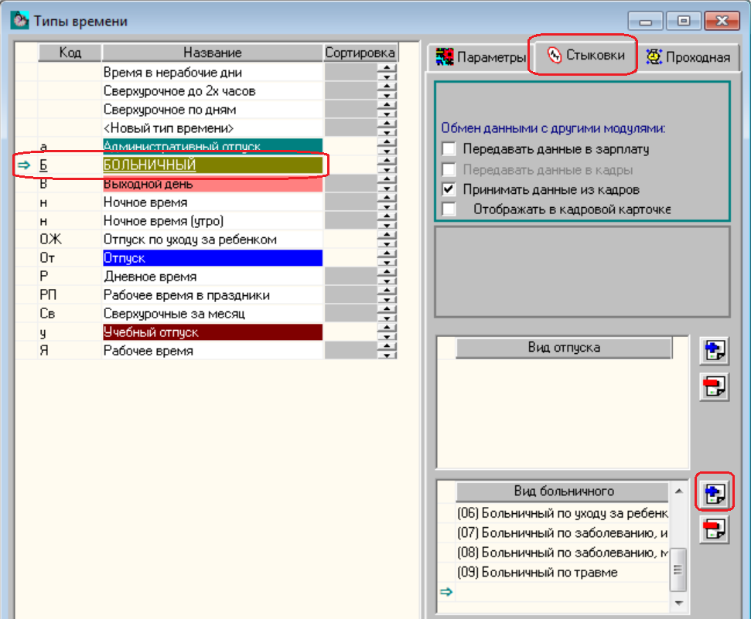

И из выпадающего списка выбрать «Больничный по карантину»
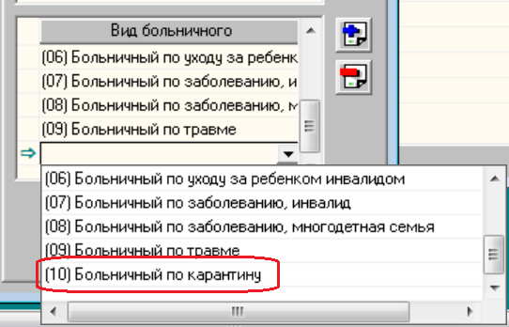

И нажать на левой панели инструментов на кнопку «Сохранить»:
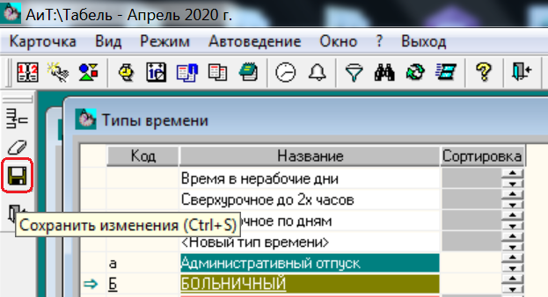
- Учет периодов нетрудоспособности по карантину, оплаченных ФСС.
Некоторые больничные по карантину ФСС оплачивает сам напрямую, в соответсвии с постановлением правительства РФ от 18 марта 2020 №294. Но это не означает, что его не надо проводить в программе. Данные по ним понадобятся для исключаемых периодов при расчете отпуска, декрета, пособий по уходу за ребенком и справки 182-Н.

Для этого есть два варианта:
1.Подходит для единичных изменений.
После начисления электронного больничного по карантину в карточке начисления проставить процент 0:
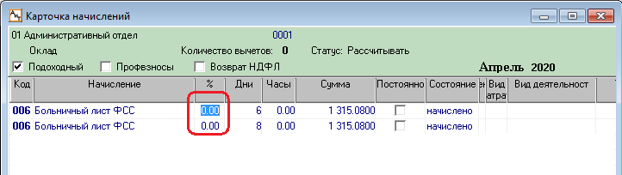
2. Второй вариант.
В справочнике начислений заводим отдельный код начисления с видом 02 и формулой следующего содержания:
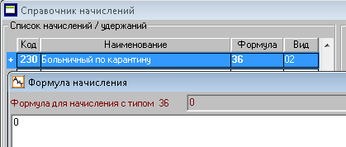
Все остальные настройки такие же как у обычного больничного.
При начислении пособия по карантину с прямой оплатой ФСС выбираем этот код.
Для того, что бы дни исключения учлись по таким начислениям надо, что бы они попали в расчетный лист с нулевой суммой. Для этого нужно чтобы в Конфигурации комплекса в настройках модуля «Зарплата» в блоке «Расчет» стояли следующие две настройки:
-Коды нач. для рассч. с нул. Суммой - «all»
-Рассч. Нач. с нулевой суммой, если опр. Дни и часы - «Да»
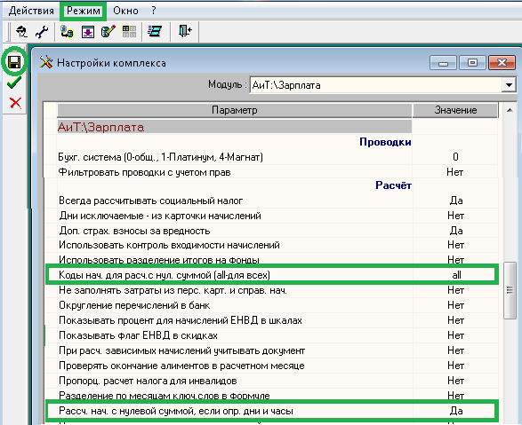

- Реестр для больничных по карантину для сотрудников 65+.
В соответствии с постановлением Правительства РФ от 16 апреля 2020 г. № 517 "О внесении изменений во Временные правила оформления листков нетрудоспособности, назначения и выплаты пособий по временной нетрудоспособности в случае карантина застрахованным лицам в возрасте 65 лет и старше" электронные листы нетрудоспособности работающим гражданам 65 лет и старше на период самоизоляции с 20 до 30 апреля оформляются на основе данных, которые работодатели в электронном виде направляют в Фонд социального страхования. Гражданам не потребуется предоставлять какие-либо дополнительные сведения или документы.
Подробнее можно ознакомиться:
https://fss.ru/ru/fund/disabilitylist/482735/index.shtml
Для генератора отчетов по налоговым карточкам разработаны шаблоны для формирования реестра (в формате xml) по листам нетрудоспособности по карантину для лиц от 65 лет.
Реестр формируется по выделенным сотрудникам в налоговых карточках.
Подключаются следующим образом:
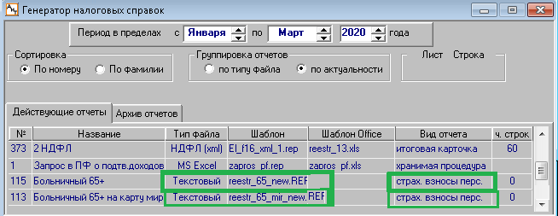

АиТ:\Персонифицированный пенсионный учет
- СЗВ-ТД при приеме и увольнении с апреля 2020 года.
С апреля СЗВ-ТД подается в случае увольнения сотрудника или при приеме на работу не позднее рабочего дня, следующего за изданием соответствующего приказа (распоряжения или иных документов) на основании постановления Правительства РФ от 08.04.2020 N 460 (с изм. от 12.04.2020) "Об утверждении Временных правил регистрации граждан в целях поиска подходящей работы и в качестве безработных, а также осуществления социальных выплат гражданам, признанным в установленном порядке безработными"
В режиме «Электронные трудовые книжки» добавлена возможность подбора мероприятий по приказам за определенные даты. При выборе периода «13 За период», становится доступным окно с выбором дат. По умолчанию установлена сегодняшняя и предыдущая дата.
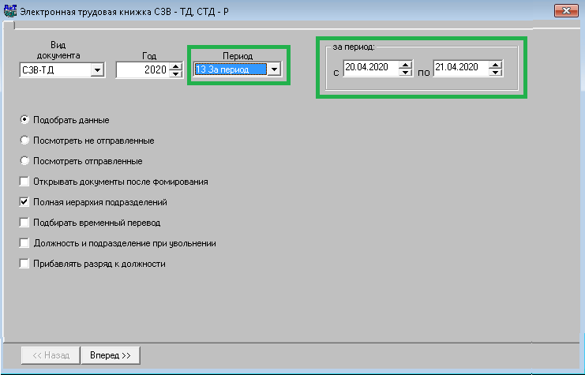

В подбор попадают все мероприятия с видом прием и увольнение, с закрытыми приказами за указанный период.

- Нумерация сотрудников в просмотре отправленных пачек СЗВ-ТД.
Добавлена нумерация сотрудников по Фамилии в режиме Электронные трудовые книжки -> Просмотр отправленных пачек.
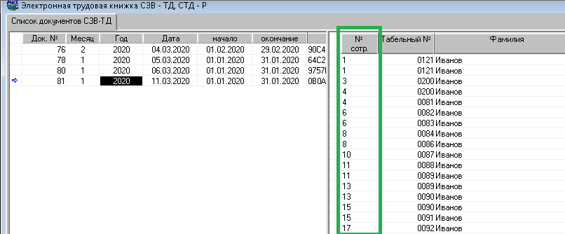
После отправки электронного файла с отчетностью, в протоколах могут прийти ошибки подобного содержания:
Путь до элемента: /ЭДПФР[1]/СЗВ-
ТД[1]/ЗЛ[348]/
Трудовая Деятельность[1]/
Мероприятие[1]/Основание[1]/
Дата[1]
В данном примере проблема у ЗЛ 348 – у застрахованного лица 348-ого в документе. Теперь в просмотре можно понять кто это.

- Добавлена сортировка и поиск по отправленным пачкам в СЗВ-ТД.
- В окне просмотра отправленных пачек добавлена сортировка при двойном клике по столбцу. По умолчанию люди в пачках сортируются по ФИО.
- Добавлено окно поиска мероприятий по табельному номеру и ФИО.
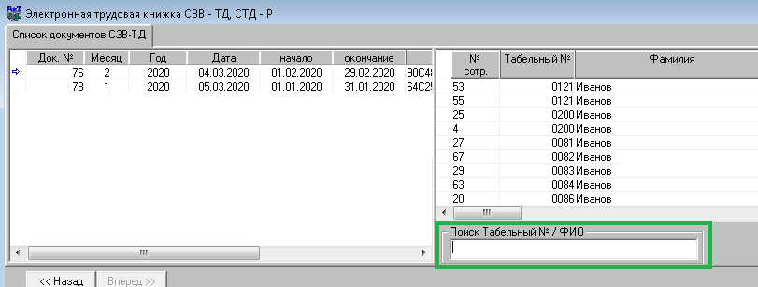
- Размер колонок при просмотре мероприятий для СЗВ-ТД.
Добавлена возможность изменять и запоминать размер столбцов при просмотре подобранных мероприятий. Изменить ширину колонки можно потянув за край наименования колонки. Изменения сохраняются при выходе по зеленой галочке.
- Задвоенный СНИЛС в отчетах СЗВ-ТД.
В режим электронные трудовые книжки добавлена проверка отправленных отчетов на задвоение СНИЛС.
